Пояснительная записка к материалам

- Название ресурса: мастер-класс «Украшаем дом к Пасхе»
Инструкционные карты по выполнению пасхальных сувениров
Типфайла: - Документ Microsoft Office Word,
Презентация «Украшаем дом к Пасхе»
Типфайла: - Microsoft Office PowerPoint
- Информация об авторе: Капаева Светлана Владимировна, учитель технологии МАОУ СОШ №16 г.Балаково Саратовской области
- Техническое и иное обеспечение материала: компьютер, медиа проектор, материалы и инструменты, описанные в мастер-классе.
Рекомендациипо использованию ресурса: Материал можно применить для уроков технологии в начальной и средней школе, на внеклассных занятиях, при подготовке к празднику в семье.
- Информационные источники:
Шаблон презентации http://propowerpoint.ru/mir-detstva/
http://www.dv-reclama.ru/blogi/urlena/18427/paskhalnye_suveniry_svoimi_rukami_petushok_i_kurochka_v_podarok_na_paskhu/
Фотографии из личного архива Капаевой С.В.

Мастер-класс «Украшаем дом к Пасхе»
Сувенир «Яйцо пасхальное «Цветы» из компьютерного диска
Материалы и инструменты: ненужный CD диск, бумажные салфетки, ножницы, клей акриловый, ленты, бусины, шпажки, магнит
Последовательность выполнения
Ход работы | Фото
- На диске по шаблону обвести контуры пасхальных яиц, вырезать ножницами, очистить от блестящего слоя | 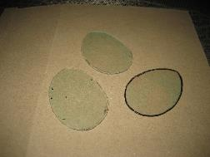
- Покрасить заготовки яиц белой акриловой краской | 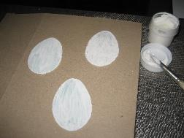
- Вырезать мотивы с цветами из бумажной салфетки | 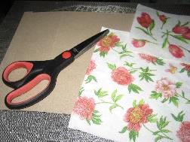
- Приклеить цветочные мотивы акриловым клеем | 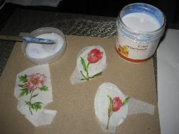
- После высыхания подровнять края, сверху закрепить слоем акрилового клея | 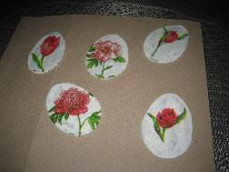
- По контуру декорировать бусинами | 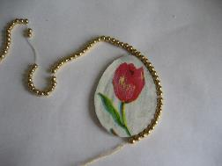
- С обратной стороны приклеить магнит | 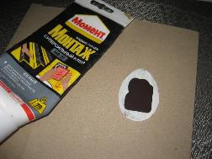
- Пасхальное яйцо- магнит «Цветы» готов! | 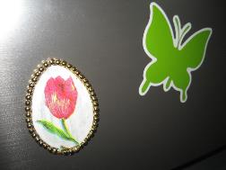
- Второй вариант этого пасхального украшения- сувенир на шпажке | 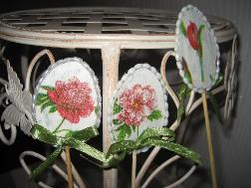

Подставка для яйца «Тюльпан»
Материалы и инструменты: пластиковые одноразовые ложки, краски акриловые, изолента зеленая, ленты, ножницы
Последовательность выполнения
Ход работы | Фото
- Четыре одноразовые ложки соединить друг с другом резинкой, придав форму тюльпана | 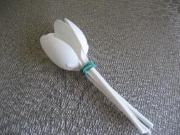
- Обмотать стебель цветка изолентой | 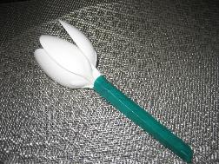
- Вложить в серединку цветка вареное яйцо, подставка «Тюльпан» готова! | 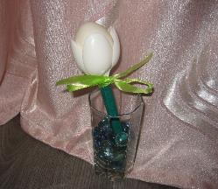
- Можно покрасить цветы и яйца в любой цвет и сделать разноцветный букет | 